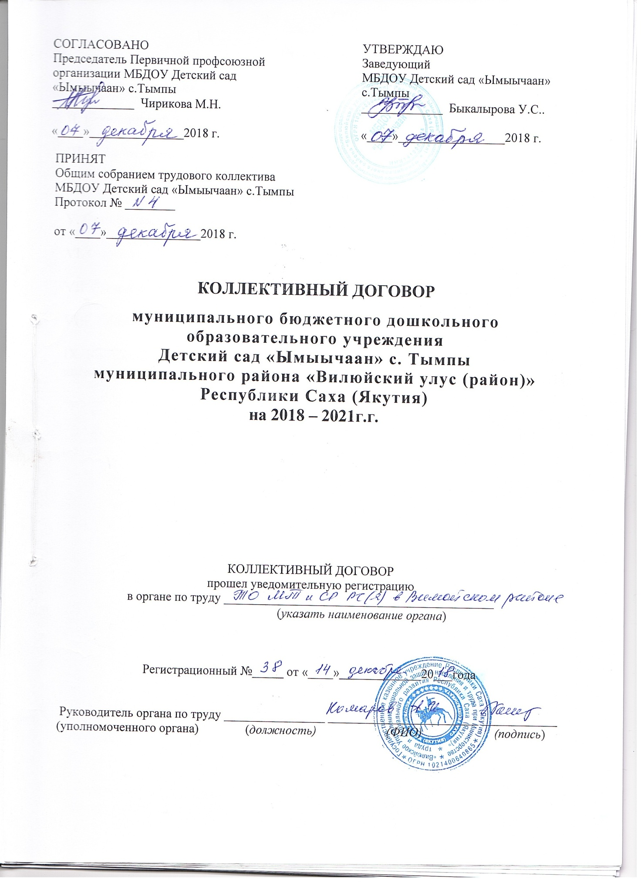

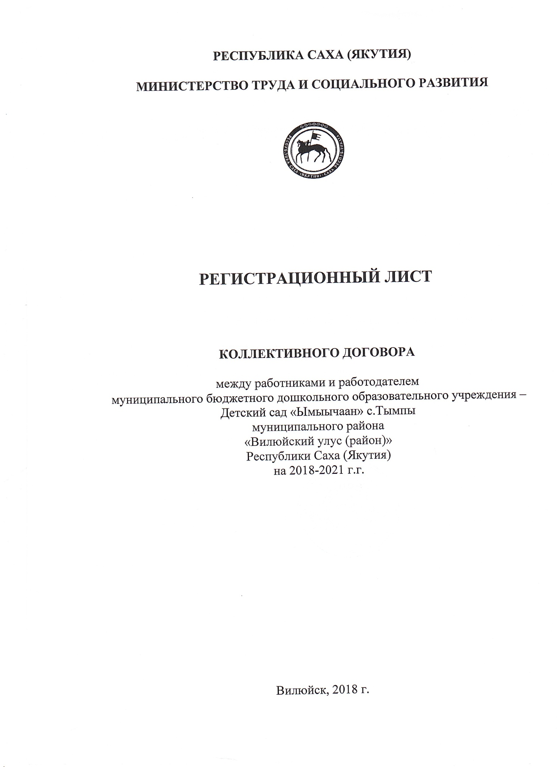

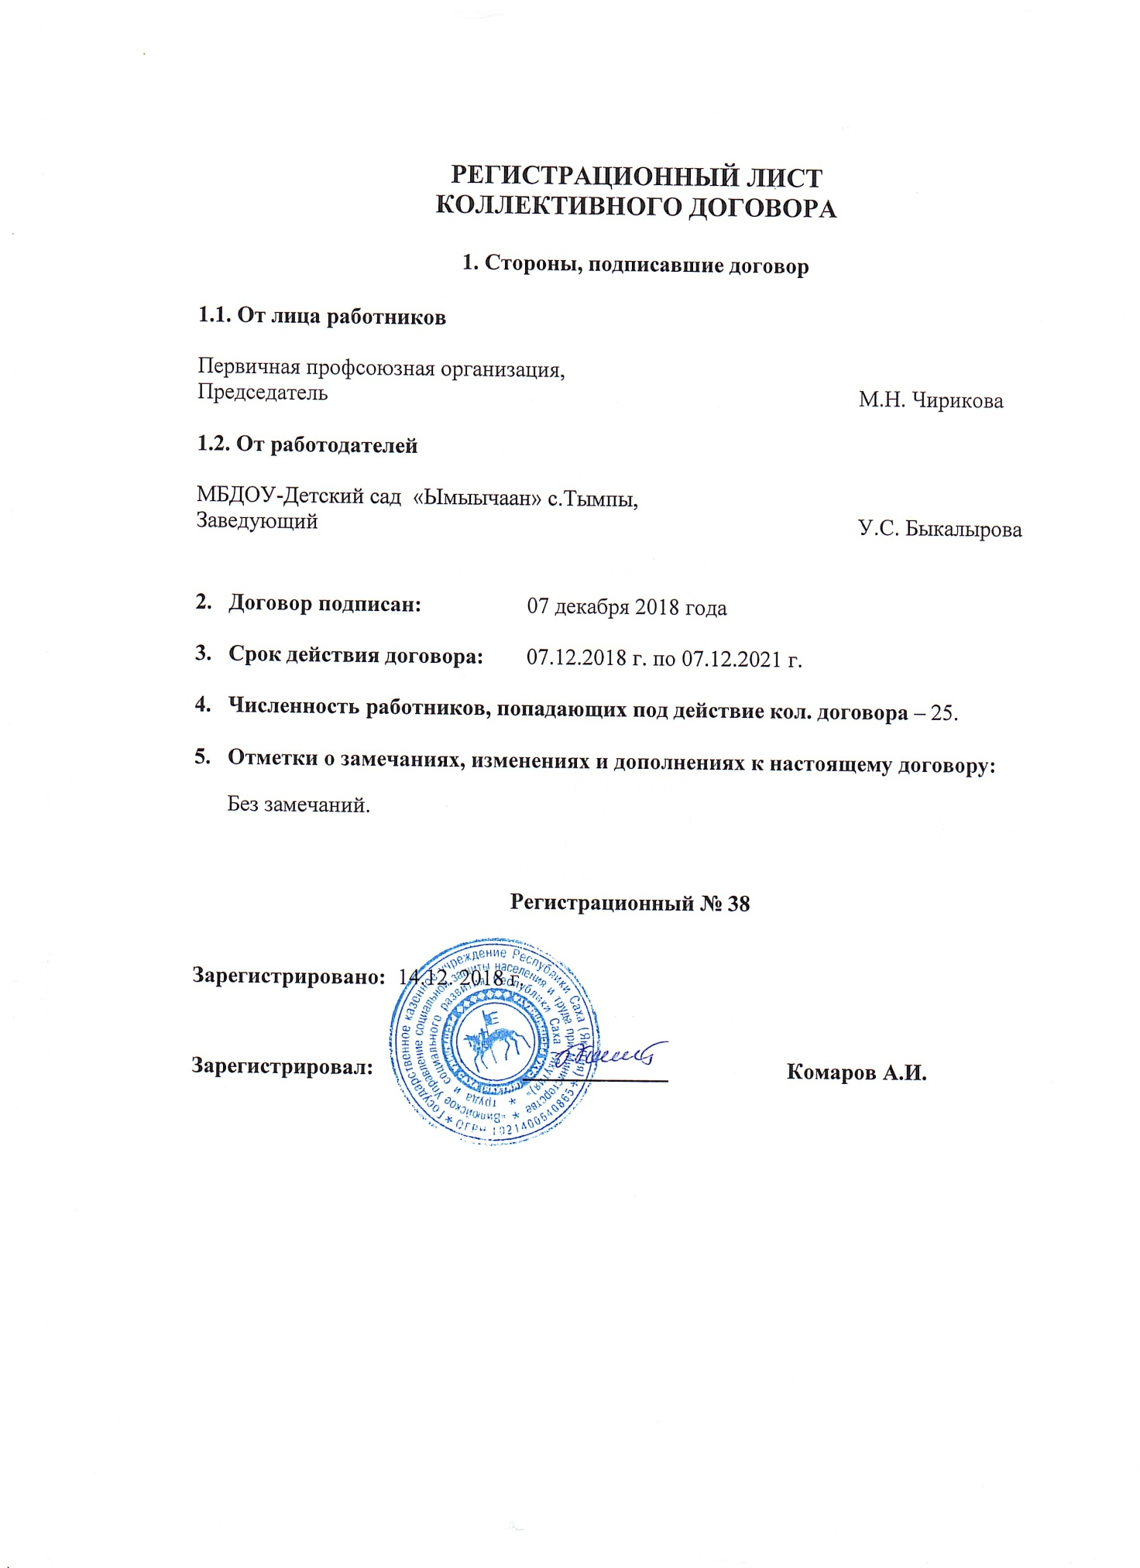

КОЛЛЕКТИВНЫЙ ДОГОВОР
прошел уведомительную регистрацию
в органе по труду ___________________________________________
(указать наименование органа)

Регистрационный №_____ от «____»_____________20___года

Руководитель органа по труду ________________ ________________________ ____________
(уполномоченного органа) (должность) (ФИО) (подпись)

Содержание

I. Общие положения………………………………………………………...……....3

II. Гарантии при заключении, изменении и расторжении трудового договора...5

III. Рабочее время и время отдыха…………………………………………..……..8

IV. Оплата и нормирование труда……………………………………...………....13

V. Социальные гарантии и льготы………………………………………………..15

VI. Охрана труда и здоровья……………………………………………...……….16

VII. Гарантии профсоюзной деятельности……………………………………….19

VIII. Обязательства выборного органа первичной профсоюзной организации..23

IX. Контроль за выполнением коллективного договора. Ответственность сторон коллективного договора……………………………………………………………24

I. ОБЩИЕ ПОЛОЖЕНИЯ
1.1. Настоящий коллективный договор заключен между работодателем и работниками в лице их представителей и является правовым актом, регулирующим социально-трудовые отношения в муниципальном бюджетном дошкольном образовательном учреждении Детский сад «Ымыычаан» с. Тымпы муниципального района «Вилюйский улус (район)» Республики Саха (Якутия) (далее – МБДОУ).
1.2. Основой для заключения коллективного договора являются:
Трудовой кодекс Российской Федерации (далее – ТК РФ);
Федеральный закон от 12 января 1996 г. № 10-ФЗ «О профессиональных союзах, их правах и гарантиях деятельности»;
Федеральный закон от 29 декабря 2012 г. 273-ФЗ «Об образовании в Российской Федерации»;
Муниципальные правовые акты МР «Вилюйский улус (район)» РС(Я)
1.3. Коллективный договор заключен с целью определения взаимных обязательств работников и работодателя по защите социально-трудовых прав и профессиональных интересов работников образовательной организации и установлению дополнительных социально-экономических, правовых и профессиональных гарантий, льгот и преимуществ для работников, а также по созданию более благоприятных условий труда по сравнению с трудовым законодательством, иными актами, содержащими нормы трудового права, соглашениями.
Сторонами коллективного договора являются:
работодатель в лице его представителя – руководителя МБДОУ, заведующей Быкалыровой Ульяны Степановны (далее – работодатель);
работники МБДОУ в лице их представителя – первичной профсоюзной организации в лице председателя первичной профсоюзной организации (далее – выборный орган первичной профсоюзной организации) Чириковой Марии Николаевны (далее профком).
1.4. Действие настоящего коллективного договора распространяется на всех работников МБДОУ, в том числе заключивших трудовой договор о работе по совместительству.
1.5. Работодатель обязан ознакомить под роспись с текстом коллективного договора всех работников МБДОУ в течение _3_ дней после его подписания.
Профком обязуется разъяснить работникам положения коллективного договора, содействовать в его реализации.
1.6. Коллективный договор сохраняет свое действие в случае изменения наименования образовательной организации, реорганизации в форме преобразования, а также расторжения трудового договора с заведующим МБДОУ.
1.7. При реорганизации (слиянии, присоединении, разделении, выделении) МБДОУ коллективный договор сохраняет свое действие в течение всего срока реорганизации.
1.8. При смене формы собственности МБДОУ коллективный договор сохраняет свое действие в течение трех месяцев со дня перехода прав собственности.
Любая из сторон имеет право направить другой стороне предложение о заключении нового коллективного договора или о продлении действующего на срок до трех лет, которое осуществляется в порядке, аналогичном порядку внесения изменений и дополнений в коллективный договор.
1.9. При ликвидации МБДОУ коллективный договор сохраняет свое действие в течение всего срока проведения ликвидации.
1.10. Стороны договорились, что изменения и дополнения в коллективный договор в течение срока его действия могут вноситься по совместному решению представителями сторон без созыва общего собрания (конференции) работников в установленном законом порядке (статья 44 ТК РФ). Вносимые изменения и дополнения в текст коллективного договора не могут ухудшать положение работников по сравнению с законодательством Российской Федерации и положениями прежнего коллективного договора
1.11. Контроль за ходом выполнения коллективного договора осуществляется сторонами коллективного договора в лице их представителей, соответствующими органами по труду.
1.12.Стороны коллективного договора обязуются проводить обсуждение итогов выполнения коллективного договора на общем собрании работников не реже одного раза в год.
1.13.Приложения к настоящему договору являются его неотъемлемой частью и принимаются по согласованию с выборным органом первичной профсоюзной организации:
- Правила внутреннего трудового распорядка (согласно приложению № 1);
- Положение об оплате труда работников (согласно приложению № 2);
- Положение об оценке качества работы сотрудников при распределении стимулирующей части фонда оплаты труда (согласно приложению № 3);
- Положение о комиссии по стимулирующим выплатам (согласно
приложению № 4);
- Положение о премировании работников (согласно приложению № 5);
- Положение о комиссии по трудовым спорам (согласно приложению № 6);
- Положение о комиссии по охране труда (согласно приложению № 7);
- Соглашение по охране труда (согласно приложению № 8);
- Положение о порядке обеспечения работников специальной одеждой, обувью и другими средствами индивидуальной защиты. Перечень профессий и должностей работников, имеющих право на обеспечение специальной одеждой, обувью и другими средствами индивидуальной защиты, а также моющими и обезвреживающими средствами (согласно приложению № 9);
- Перечень профессий и должностей работников, занятых на работах с
вредными и опасными условиями труда для предоставления им ежегодного
дополнительного оплачиваемого отпуска (согласно приложению № 10);
- Перечень профессий, для которых обязательны периодический
(предварительный) медосмотр, вакцинация против инфекционных заболеваний,
санитарно-гигиеническое обучение с указанием периодичности (согласно
приложению № 11);
- Очередность предоставления отпуска (согласно приложению № 12);
- График аттестации рабочих мест (согласно приложению № 13);
- Перечень должностей работников с ненормированным рабочим днем
(согласно приложению № 14);
- Положение о порядке и условиях предоставления педагогическим
работникам длительного отпуска (согласно приложению № 15);
- Список должностей, получающих компенсационную доплату за работу с
вредными и опасными условиями труда (согласно приложению № 16).
1.14. Работодатель обязуется обеспечивать гласность содержания и выполнения условий коллективного договора.
1.15. В течение срока действия коллективного договора ни одна из сторон не вправе прекратить в одностороннем порядке выполнение принятых на себя обязательств.
1.16. Настоящий коллективный договор вступает в силу с момента его подписания сторонами и действует по «_7_»__декабря__ 2021 года включительно.

II. ГАРАНТИИ ПРИ ЗАКЛЮЧЕНИИ, изменении

И РАСТОРЖЕНИИ ТРУДОВОГОДОГОВОРа

2. Стороны договорились, что:
2.1. Работодатель не вправе требовать от работника выполнения работы, не обусловленной трудовым договором, условия трудового договора не могут ухудшать положение работника по сравнению с действующим трудовым законодательством.
2.2. Работодатель обязуется:
2.2.1. Заключать трудовой договор с работником в письменной форме в двух экземплярах, каждый из которых подписывается работодателем и работником, один экземпляр под роспись передать работнику в день заключения.
2.2.2. При приеме на работу (до подписания трудового договора) ознакомить работников под роспись с настоящим коллективным договором, уставом образовательной организации, правилами внутреннего трудового распорядка, иными локальными нормативными актами, непосредственно связанными с их трудовой деятельностью, а также ознакомить работников под роспись с принимаемыми впоследствии локальными нормативными актами, непосредственно связанными с их трудовой деятельностью.
2.2.3. В трудовой договор включать обязательные условия, указанные в статье 57 ТК РФ.
При включении в трудовой договор дополнительных условий, не допускать ухудшения положения работника по сравнению с условиями, установленными трудовым законодательством и иными нормативными правовыми актами, содержащими нормы трудового права, соглашениями, локальными нормативными актами, настоящим коллективным договором.
В трудовом договоре оговаривать объем учебной нагрузки педагогического работника, который может быть изменен только по соглашению сторон трудового договора, за исключением случаев, предусмотренных законодательством.
Высвобождающуюся в связи с увольнением педагогических работников учебную нагрузку предлагать, прежде всего, тем педагогическим работникам, учебная нагрузка которых установлена в объеме менее нормы часов за ставку заработной платы.
2.2.4. Заключать трудовой договор для выполнения трудовой функции, которая носит постоянный характер, на неопределенный срок. Срочный трудовой договор заключать только в случаях, предусмотренных статьей 59 ТК РФ.
При приеме на работу педагогических работников, имеющих первую или высшую квалификационную категорию, а также ранее успешно прошедших аттестацию на соответствие занимаемой должности, после которой прошло не более трех лет, испытание при приеме на работу не устанавливается.
2.2.5. Оформлять изменения условий трудового договора путем заключения дополнительных соглашений к трудовому договору, являющихся неотъемлемой частью заключенного между работником и работодателем трудового договора.
2.2.6. Изменение определенных сторонами условий трудового договора, в том числе перевод на другую работу, производить только по письменному соглашению сторон трудового договора, за исключением случаев, предусмотренных частями второй и третьей статьи 72.2 и статьей 74 ТК РФ.
Временный перевод педагогического работника на другую работу в случаях, предусмотренных частью 3 статьи 72.2. ТК РФ, возможен только при наличии письменного согласия работника, если режим временной работы предусматривает увеличение рабочего времени работника по сравнению с режимом, установленным по условиям трудового договора.
2.2.7. Сообщать выборному органу первичной профсоюзной организации в письменной форме не позднее, чем за три месяца до начала проведения соответствующих мероприятий, о сокращении численности или штата работников и о возможном расторжении трудовых договоров с работниками в соответствии с пунктом 2 части 1 статьи 81 ТК РФ.
2.2.8. Обеспечить преимущественное право на оставление на работе при сокращении штатов работников с более высокой производительностью труда и квалификацией. Кроме перечисленных в статье 179 ТК РФ при равной производительности и квалификации преимущественное право на оставление на работе имеют работники:
- предпенсионного возраста (за 2 года до пенсии);
- проработавшие в организации свыше 10 лет;
- одинокие матери, воспитывающие ребенка в возрасте до 16 лет;
- одинокие отцы, воспитывающие ребенка в возрасте до 16 лет;
- родители, имеющие ребенка – инвалида в возрасте до 18 лет;
- награжденные государственными и (или) ведомственными наградами в связи с педагогической деятельностью;
- педагогические работники, приступившие к трудовой деятельности непосредственно после окончания образовательной организации высшего или профессионального образования и имеющие трудовой стаж менее 1 года.
2.2.9. Обеспечить работнику, увольняемому в связи с ликвидацией организации, сокращением численности или штата работников организации, право на время (_6_ месяцев) для поиска работы (_18_ часов в неделю) с сохранением среднего заработка.
2.2.10. Расторжение трудового договора в соответствии с пунктами 2,3 и 5 части 1 статьи 81 ТК РФ с работником – членом Профсоюза по инициативе работодателя может быть произведено только с учетом мнения выборного органа первичной профсоюзной организации.
2.2.11. С учетом мнения выборного органа первичной профсоюзной организации определять формы профессионального обучения по программам профессиональной подготовки, переподготовки, повышения квалификации или дополнительного профессионального образования по программам повышения квалификации и программам профессиональной переподготовки педагогических работников, перечень необходимых профессий и специальностей на каждый календарный год с учетом перспектив развития образовательной организации.
2.2.12. Направлять педагогических работников на дополнительное профессиональное образование по профилю педагогической деятельности не реже чем один раз в три года (подпункт 2 пункта 5 статьи 47 Федерального закона от 29 декабря 2012 г. № 273-ФЗ «Об образовании в Российской Федерации», статьи 196 и 197 ТК РФ).
2.2.13. В случае направления работника, состоящего в штате учреждения на постоянной основе, для профессионального обучения или дополнительного профессионального образования сохранять за ним место работы (должность), среднюю заработную плату по основному месту работы.
2.2.14. В других случаях, не предусмотренных в п.п. 2.2.12 и 2.2.13, расходы по обучению производятся за счет работника.
2.2.15. Предоставлять гарантии и компенсации работникам, совмещающим работу с получением образования в порядке, предусмотренном главой 26 ТК РФ, в том числе работникам, уже имеющим профессиональное образование соответствующего уровня, и направленным на обучение работодателем.
2.2.16. Рассматривать все вопросы, связанные с изменением структуры образовательной организации, ее реорганизацией с участием выборного органа первичной профсоюзной организации.
2.2.17. При принятии решений об увольнении работника в случае признания его по результатам аттестации несоответствующим занимаемой должности вследствие недостаточной квалификации принимать меры по переводу работника с его письменного согласия на другую имеющуюся у работодателя работу (как вакантную должность или работу, соответствующую квалификации работника, так и вакантную нижестоящую должность или нижеоплачиваемую работу), которую работник может выполнять с учетом его состояния здоровья (часть 3 статьи 81 ТК РФ).
2.2.18. Предоставлять единовременную материальную помощь:
- на погребение в случае смерти работника, близких родственников (родителей, супругов, родителей супругов, детей, братьев, сестер);
- на рождение ребенка;
- в трудных жизненных ситуациях (пожар, несчастный случай, тяжелая болезнь).
2.3. Выборный орган первичной профсоюзной организации обязуется осуществлять контроль за соблюдением работодателем трудового законодательства и иными нормативными правовыми актами, содержащими нормы трудового права, соглашениями, локальными нормативными актами, настоящим коллективным договором при заключении, изменении и расторжении трудовых договоров с работниками.

III. рабочее время и время отдыха

3. Стороны пришли к соглашению о том, что:
3.1. В соответствии с требованиями трудового законодательства и иных нормативных правовых актов, содержащих нормы трудового права, а также соглашений режим рабочего времени и времени отдыха работников МБДОУ определяется настоящим коллективным договором, правилами внутреннего трудового распорядка, иными локальными нормативными актами, трудовыми договорами, расписанием занятий, годовым календарным учебным графиком, графиками работы (графиками сменности), согласованными с выборным органом первичной профсоюзной организации.
3.2. Для руководителя, работников из числа административно- хозяйственного, учебно-вспомогательного и обслуживающего персонала МБДОУ устанавливается нормальная продолжительность рабочего времени, которая не может превышать 40 часов в неделю.
3.3. Для работников и руководителей МБДОУ, расположенной в сельской местности, женщин — устанавливается 36-часовая рабочая неделя, если меньшая продолжительность не предусмотрена иными законодательными актами. При этом заработная плата выплачивается в том же размере, что и при полной продолжительности еженедельной работы (40 часов).
3.4. Для педагогических работников МБДОУ устанавливается сокращенная продолжительность рабочего времени – не более 36 часов в неделю.
В зависимости от должности и (или) специальности педагогических работников с учетом особенностей их труда продолжительность рабочего времени (нормы часов педагогической работы за ставку заработной платы), порядок определения учебной нагрузки, оговариваемой в трудовом договоре, и основания ее изменения, случаи установления верхнего предела учебной нагрузки педагогических работников определяются уполномоченным Правительством Российской Федерации федеральным органом исполнительной власти, осуществляющим правовое регулирование в сфере образования.
3.5. Привлечение работодателем работников к работе в сверхурочное время допускается только с письменного согласия работника и компенсируется в соответствии с трудовым законодательством.
Работодатель может привлекать работников к сверхурочным работам в соответствии со статьей 99 ТК РФ только с предварительного согласия выборного органа первичной профсоюзной организации.
К работе в сверхурочное время не допускаются беременные женщины, работники в возрасте до восемнадцати лет, другие категории работников в соответствии с ТК РФ и иными федеральными законами.
3.6. Работодатель обязан согласовывать с выборным органом первичной профсоюзной организации перечень должностей работников с ненормированным рабочим днем (приложение№14)
3.7. Нерабочие праздничные дни.
Нерабочими праздничными днями в Российской Федерации являются:
1, 2, 3, 4 и 5 января - Новогодние каникулы;
7 января - Рождество Христово;
23 февраля - День защитника Отечества;
8 марта - Международный женский день;
1 мая - Праздник Весны и Труда;
9 мая - День Победы;
12 июня - День России;
4 ноября - День народного единства.
А также включаются в перечень нерабочих праздничных дней праздничные дни в РС (Я) – 21 июня, национальный праздник «Ысыах», 27 апреля – День Республики Саха (Якутия).
При совпадении выходного и нерабочего праздничного дней выходной день переносится на следующий после праздничного рабочий день.
Работа в выходные и праздничные дни запрещается. Привлечение работников к работе в выходные и нерабочие праздничные дни производится с их письменного согласия в случае необходимости выполнения заранее непредвиденных работ, от срочного выполнения которых зависит в дальнейшем нормальная работа образовательной организации.
Без согласия работников допускается привлечение их к работе в случаях, определенных частью третьей статьи 113 ТК РФ.
В других случаях привлечение к работе в выходные и нерабочие праздничные дни допускается с письменного согласия работника и с учетом мнения выборного органа первичной профсоюзной организации.
Привлечение работника к работе в выходные и нерабочие праздничные дни производится по письменному распоряжению работодателя.
3.8. Привлечение работников организации к выполнению работы, не предусмотренной должностными обязанностями, трудовым договором, допускается только по письменному распоряжению работодателя с письменного согласия работника, с дополнительной оплатой и с соблюдением статей 60, 97 и 99 ТК РФ.
3.9. В течение рабочего дня (смены) работнику предоставляется перерыв для отдыха и питания, время и продолжительность которого определяется правилами внутреннего трудового распорядка образовательной организации.
Для воспитателей, выполняющих свои обязанности непрерывно в течение рабочего дня, перерыв для приема пищи не устанавливается: возможность приема пищи обеспечивается одновременно вместе с воспитанниками.
3.10. Педагогическим работникам предоставляется ежегодный основной удлиненный оплачиваемый отпуск, продолжительность которого устанавливается Правительством Российской Федерации, остальным работникам предоставляется ежегодный основной оплачиваемый отпуск продолжительностью не менее 28 календарных дней (статья 115 ТК РФ) с сохранением места работы (должности) и среднего заработка.
Отпуск за первый год работы предоставляется работникам по истечении шести месяцев непрерывной работы в МБДОУ, за второй и последующий годы работы – в любое время рабочего года в соответствии с очередностью предоставления отпусков. По соглашению сторон оплачиваемый отпуск может быть предоставлен работникам и до истечения шести месяцев (статья 122 ТК РФ).
При предоставлении ежегодного отпуска педагогическим работникам за первый год работы в каникулярный период, в том числе до истечения шести месяцев работы, его продолжительность должна соответствовать установленной для них продолжительности и оплачиваться в полном размере.
3.11. Очередность предоставления оплачиваемых отпусков определяется ежегодно в соответствии с графиком отпусков, утверждаемым работодателем по согласованию с выборным органом первичной профсоюзной организации не позднее, чем за 2 недели до наступления календарного года.
О времени начала отпуска работник должен быть письменно извещен не позднее, чем за две недели до его начала.
Продление, перенесение, разделение и отзыв из оплачиваемого отпуска производится с согласия работника в случаях, предусмотренных статьями 124-125 ТК РФ.
3.12. В соответствии с законодательством работникам предоставляются ежегодные дополнительные оплачиваемые отпуска:
- за работу в районах Крайнего Севера, приравненных к ним местностях, местностях с особыми климатическими условиями для всех работников 24 дня.
Работникам, занятым на работах с вредными и опасными условиями труда, и другим категориям работников обеспечивается право на дополнительный отпуск и сокращенный рабочий день, продолжительность которых определяется в соответствии с приложением № 10 коллективного договора.
Работникам, которым по условиям трудового договора установлен ненормированный рабочий день, предоставляется дополнительный оплачиваемый отпуск за ненормированный рабочий день. Перечень должностей этих работников и продолжительность дополнительного оплачиваемого отпуска за ненормированный рабочий день определяется в соответствии со статьей 119 ТК РФ по согласованию с выборным органом первичной профсоюзной организации, продолжительность которых определяется в соответствии с приложением № 14 коллективного договора.
3.13. При исчислении общей продолжительности ежегодного оплачиваемого отпуска дополнительные оплачиваемые отпуска суммируются с ежегодным основным оплачиваемым отпуском.
3.14. Ежегодный оплачиваемый отпуск продлевается в случае временной нетрудоспособности работника, наступившей во время отпуска.
Ежегодный оплачиваемый отпуск по соглашению между работником и работодателем переносится на другой срок при несвоевременной оплате времени отпуска либо при предупреждении работника о начале отпуска позднее, чем за две недели.
При увольнении работнику выплачивается денежная компенсация за неиспользованный отпуск пропорционально отработанному времени. Работнику, проработавшему 11 месяцев, выплачивается компенсация за полный рабочий год.
При этом педагогическим работникам, проработавшим 10 месяцев, выплачивается денежная компенсация за неиспользованный отпуск за полную продолжительность отпуска – 66 календарных дней.
Денежная компенсация за неиспользованный отпуск при увольнении работника исчисляется исходя из количества неиспользованных дней отпуска с учетом рабочего года работника.
При исчислении стажа работы при выплате денежной компенсации за неиспользованный отпуск при увольнении необходимо учесть, что:
- все дни отпусков, предоставляемых по просьбе работника без сохранения заработной платы, если их общая продолжительность превышает 14 календарных дней в течение рабочего года, должны исключаться из подсчета стажа, дающего право на выплату компенсации за неиспользованный отпуск при увольнении (статья 121 ТК РФ);
- излишки, составляющие менее половины месяца, исключаются из подсчета, а излишки, составляющие не менее половины месяца, округляются до полного месяца (п. 35 Правил об очередных и дополнительных отпусках, утв. НКТ СССР от 30 апреля 1930 г. № 169).
3.15. Стороны договорились о предоставлении работникам образовательной организации дополнительного оплачиваемого отпуска в следующих случаях:
- по уходу за ребенком-инвалидом 4 календарных дня ежемесячно (п.3 ст.111 ТК РФ);
- похорон близких родственников – _5_ календарных дней (статья 116 ТК РФ);
- председателю выборного органа первичной профсоюзной организации – _5_ календарных дней.
3.16. Исчисление среднего заработка для оплаты ежегодного отпуска производится в соответствии со статьей 139 ТК РФ.
3.17. Отпуска без сохранения заработной платы предоставляются работнику по семейным обстоятельствам и другим уважительным причинам продолжительностью, определяемой по соглашению между работником и работодателем.
3.18. Работодатель обязуется предоставить отпуск без сохранения заработной платы, на основании письменного заявления работника в сроки, указанные работником, в следующих случаях:
- для сопровождения 1 сентября детей младшего школьного возраста в школу – _1_ календарных дня;
- рождения ребенка – _3_ календарных дней;
- бракосочетания детей работников – _3_ календарных дней;
- бракосочетания работника – _3_ календарных дней;
- родителям, воспитывающим детей в возрасте до 14 лет – _14_ календарных дней;
- в связи с переездом на новое место жительства – _2_ календарных дня;
- для проводов детей на военную службу – _2_ календарных дня;
- тяжелого заболевания близкого родственника – до _14_ календарных дней (по согласованию с работодателем возможно предоставление дополнительных дней, но не более месяца);
- работающим пенсионерам по старости (по возрасту) – до _14_ календарных дней в году;
- родителям и женам (мужьям) военнослужащих, погибших или умерших вследствие ранения, контузии или увечья, полученных при исполнении обязанностей военной службы, либо вследствие заболевания, связанного с прохождением военной службы – до _14_ календарных дней в году;
- работающим инвалидам – до _60_ календарных дней в году.
3.19. Педагогическим работникам не реже чем через каждые десять лет непрерывной педагогической работы предоставляется длительный отпуск сроком до одного года в порядке, установленном федеральным органом исполнительной власти, осуществляющим функции по выработке государственной политики и нормативно-правовому регулированию в сфере образования (подпункт 4 пункта 5 статьи 47 Федерального закона «Об образовании в Российской Федерации», статья 335 ТК РФ).
3.20. Выборный орган первичной профсоюзной организации обязуется:
3.20.1. Осуществлять контроль за соблюдением работодателем требований трудового законодательства и иных нормативных правовых актов, содержащих нормы трудового права, соглашений, локальных нормативных актов, настоящего коллективного договора по вопросам рабочего времени и времени отдыха работников.
3.20.2. Предоставлять работодателю согласование при принятии локальных нормативных актов, регулирующих вопросы рабочего времени и времени отдыха работников, с соблюдением сроков и порядка, установленных статьей 372 ТК РФ.
3.20.3. Вносить работодателю представления об устранении выявленных нарушений.

IV. Оплата и нормирование труда

4.1. Заработная плата выплачивается работникам за текущий месяц не реже чем каждые полмесяца путем перечисления на расчетный счет в банке (на зарплатную карту) .
Днями выплаты заработной платы являются: 15 и 30 (статья 14 ТК РФ) число текущего месяца. Установить следующие соотношения частей заработной платы 60/40 (статьи 2, 21, 130 и пункт 6 статьи 136 192 ТК РФ).
При выплате заработной платы работнику вручается расчетный листок, с указанием:
- составных частей заработной платы, причитающейся ему за соответствующий период;
- размеров иных сумм, начисленных работнику, в том числе денежной компенсации за нарушение работодателем установленного срока соответственно выплаты заработной платы, оплаты отпуска, выплат при увольнении и (или) других выплат, причитающихся работнику;
- размеров и оснований произведенных удержаний;
- общей денежной суммы, подлежащей выплате.
4.2. Заработная плата исчисляется размером не ниже размера минимальной заработной платы в соответствии с Положением об оплате труда (приложение №2) и включает в себя ставки заработной платы, оклады (должностные оклады); доплаты и надбавки компенсационного характера, в том числе за работу во вредных и тяжелых условиях труда; за работу в условиях, отклоняющихся от нормальных (при выполнении работ различной квалификации, совмещении профессий (должностей), сверхурочной работе, работе в ночное время, выходные и нерабочие праздничные дни и при выполнении работ в других условиях, отклоняющихся от нормальных); иные выплаты компенсационного характера за работу, не входящую в должностные обязанности; выплаты стимулирующего характера, которые устанавливаются Положением о стимулирующих выплатах (приложение №3).
4.3. Оплата труда работников в ночное время (с 22 часов до 6 часов) производится в повышенном размере, но не ниже 35 процентов часовой тарифной ставки (части оклада (должностного оклада), рассчитанного за час работы) за каждый час работы в ночное время.
4.4. В случае задержки выплаты заработной платы на срок более 15 дней или выплаты заработной платы не в полном объеме, работник имеет право приостановить работу на весь период до выплаты задержанной суммы, известив об этом работодателя в письменной форме. При этом он не может быть подвергнут дисциплинарному взысканию.
4.5. Работодатель обязан возместить работнику, вынужденно приостановившему работу в связи с задержкой выплаты заработной платы на срок более 15 дней, не полученный им заработок за весь период задержки, а также средний заработок за период приостановления им исполнения трудовых обязанностей.
4.6. При нарушении установленного срока выплаты заработной платы, оплаты отпуска, выплат при увольнении и других выплат, причитающихся работнику, в том числе в случае приостановки работы, ему причитается денежная компенсация в размере не ниже одного процента от невыплаченных в срок сумм за каждый день задержки, начиная со следующего дня после установленного срока выплаты заработной платы по день фактического расчета включительно.
4.7. Изменение условий оплаты труда, предусмотренных трудовым договором, осуществляется при наличии следующих оснований:
- при присвоении квалификационной категории – со дня вынесения решения аттестационной комиссией;
- при изменении (увеличении) продолжительности стажа работы в образовательной организации (выслуга лет) - на основании тарификационного списка;
- при присвоении почетного звания – со дня присвоения почетного звания уполномоченным органом;
- при присуждении ученой степени доктора или кандидата наук – со дня принятия Министерством образования и науки Российской Федерации решения о выдаче диплома;
- при изменении существенных условий труда: при внесении изменений в должностные обязанности, при переименовании должности, при изменениях размера оплаты труда (должностных окладов, размеров компенсационных и повышающих коэффициентов и др.).
4.8. Работникам, награжденными ведомственными наградами (в т.ч. медалями, почетными званиями, отраслевыми нагрудными знаками и другими наградами) выплачивается ежемесячная надбавка (доплата) на основании положения о наградных МО и Н РС (Я), РФ.
4.9. Оплата труда работников, занятых на работах с вредными и (или) опасными условиями труда, производится по результатам специальной оценки условий труда (аттестации рабочих мест) в повышенном размере по сравнению с тарифными ставками (окладами), установленными для различных видов работ с нормальными условиями труда. В приложении № 2 к настоящему коллективному договору устанавливаются конкретные дифференцированные размеры повышения оплаты труда в зависимости от условий труда, при этом минимальный размер повышения оплаты труда работникам, занятым на работах с вредными и (или) опасными условиями труда в соответствии со статьей 147 ТК РФ не может быть менее 4% тарифной ставки (оклада), установленной для различных видов работ с нормальными условиями труда.
До проведения в установленном порядке специальной оценки условий труда работнику, выполняющему работу, включенную в Перечень работ с неблагоприятными условиями труда, утвержденный приказом Гособразования СССР от 20.08.1990 № 579,на которых устанавливается доплата до 12% к ставкам заработной платы, работодатель осуществляет оплату труда в повышенном размере.
4.10. Экономия средств фонда оплаты труда направляется на премирование, оказание материальной помощи работникам, что фиксируется в локальных нормативных актах образовательной организации.
Администрация утверждает по согласованию с профкомом Положение о премировании (приложение №5), в соответствии с которым осуществляется премирование работников.
4.11. В период отмены образовательного процесса для воспитанников по санитарно-эпидемиологическим, климатическим и другим основаниям, являющимся рабочим временем педагогических и других работников образовательной организации, за ними сохраняется заработная плата в установленном порядке.
4.12. Обеспечение повышения уровня реального содержания заработной платы включает индексацию заработной платы в связи с ростом потребительских цен на товары и услуги, и производится в порядке, установленном трудовым законодательством и иными нормативными правовыми актами, содержащими нормы трудового права (Статья 134 ТК РФ).
4.13. В случаях, предусмотренных законодательством Российской Федерации о валютном регулировании и валютном контроле, выплата заработной платы может производиться в иностранной валюте (часть первая статьи 131 ТК РФ).

V. Социальные гарантии и льготы

5. Стороны пришли к соглашению о том, что:
5.1. Гарантии и компенсации работникам предоставляются в следующих случаях:
- при заключении трудового договора (гл. 10, 11 ТК РФ);
- при переводе на другую работу (гл. 12 ТК РФ);
- при расторжении трудового договора (гл. 13 ТК РФ);
- по вопросам оплаты труда (гл. 20-22 ТК РФ);
- при направлении в служебные командировки (гл. 24 ТК РФ);
- при совмещении работы с обучением (гл. 26 ТК РФ);
- при предоставлении ежегодного оплачиваемого отпуска (гл.19 ТК РФ);
- в связи с задержкой выдачи трудовой книжки при увольнении (ст. 84.1 ТК РФ);
- в других случаях, предусмотренных трудовым законодательством.
5.2. Работодатель обязуется:
5.2.1. Обеспечивать право работников на обязательное социальное страхование от несчастных случаев на производстве и профессиональных заболеваний и осуществлять обязательное социальное страхование работников в порядке, установленном федеральными законами и иными нормативными правовыми актами.
5.2.2. Своевременно и полностью перечислять за работников страховые взносы в Пенсионный фонд РФ, Фонд социального страхования РФ, Фонд медицинского страхования РФ.
5.2.3. Сохранять педагогическим работникам по истечении срока действия квалификационной категории в течение одного года уровень оплаты труда с учетом ранее имевшейся квалификационной категории по заявлению работника:
- при выходе на работу после нахождения в отпуске по беременности и родам, по уходу за ребенком;
- при выходе на работу после нахождения в длительном отпуске сроком до одного года в соответствии с пунктом 4 части 5 статьи 47 Федерального закона «Об образовании в Российской Федерации»;
- в случае истечения срока действия квалификационной категории, установленной педагогическим работникам и руководителям образовательных организаций, которым до назначения пенсии по старости осталось менее одного года.
5.2.4. Ходатайствовать перед органом местного самоуправления о предоставлении жилья нуждающимся работникам и выделении ссуд на его приобретение (строительство).
5.2.5. Работодатель обязуется, один раз в два года, оплачивать стоимость проезда во время отпуска и провоза багажа весом до 30 кг к месту использования отпуска (в пределах РФ) и обратно работнику учреждения, не работающим членам его семьи (мужу, жене, несовершеннолетним детям), независимо от времени использования отпуска, в соответствии со ст. 325 ТК РФ.
5.2.6. Предоставлять места в детском саду для детей сотрудников и их внуков (для сотрудников, имеющих длительный стаж работы в МБДОУ) на основании Решения Районного Совета № 342 от 26.04.2011 г., статьи 325 ТК РФ.

VI. Охрана труда и здоровья

6. Для реализации права работников на здоровые и безопасные условия труда, внедрение современных средств безопасности труда, предупреждающих производственный травматизм и возникновение профессиональных заболеваний заключается соглашение по охране труда (приложение №8 к коллективному договору).
6.1. Работодатель обязуется:
6.1.1. Обеспечивать безопасные и здоровые условия труда при проведении образовательного процесса.
6.1.2. Осуществлять финансирование (выделять средства) на проведение мероприятий по улучшению условий и охраны труда, в том числе на обучение работников безопасным приемам работ, проведение специальной оценки условий труда из всех источников финансирования в размере не менее 0,2% от суммы затрат на образовательные услуги (ст. 226 ТК РФ).
6.1.3. Использовать возможность возврата части страховых взносов (до 20%) на предупредительные меры по улучшению условий и охраны труда, предупреждению производственного травматизма в соответствии с приказом Министерства труда и социальной защиты РФ от 10 декабря 2012 г. № 580н.
6.1.4. Проводить обучение по охране труда и проверку знаний требований охраны труда работников образовательных организаций не реже 1 раза в три года.
6.1.5. Обеспечивать проверку знаний работников образовательной организации по охране труда к началу учебного года.
6.1.6. Обеспечить наличие правил, инструкций, журналов инструктажа и других обязательных материалов на рабочих местах.
6.1.7. Разработать и утвердить инструкции по охране труда по видам работ и профессиям в соответствии со штатным расписанием и согласовать их с выборным органом первичной профсоюзной организацией.
6.1.8. Обеспечивать проведение в установленном порядке работ по специальной оценке условий труда на рабочих местах (приложение №13 «График аттестации рабочих мест»).
6.1.9. Предоставлять гарантии и компенсации работникам, занятым на работах с вредными и (или) опасными условиями труда в соответствии с Трудовым кодексом РФ, иными нормативными правовыми актами, содержащими государственные нормативные требования охраны труда в соответствии с приложением № 10 коллективного договора.
6.1.10. Обеспечивать работников сертифицированной спецодеждой и другими средствами индивидуальной защиты (СИЗ), молоком или другими равноценными пищевыми продуктами, смывающими и обезвреживающими средствами в соответствии с установленными нормами (приложение №9).
6.1.11. Обеспечивать прохождение обязательных предварительных и периодических медицинских осмотров всех работников с сохранением за ними места работы (должности) и среднего заработка в соответствии с Приложением № 11 «Перечень профессий, для которых обязательны периодический (предварительный) медосмотр, вакцинация против инфекционных заболеваний, санитарно-гигиеническое обучение с указанием периодичности» за счет средств работодателя (Приказ Министерства здравоохранения и социального развития РФ от 16.08.2004 г. № 83 «Об утверждении перечней вредных и (или) опасных производственных факторов и работ, при выполнении которых проводятся предварительные и периодические медицинские осмотры (обследования), и порядка проведения этих осмотров (обследований)»).
Работники при прохождении диспансеризации в порядке, предусмотренном законодательством в сфере охраны здоровья, имеют право на освобождение от работы на один рабочий день один раз в три года с сохранением за ними места работы (должности) и среднего заработка.
Работники, не достигшие возраста, дающего право на назначение пенсии по старости, в том числе досрочно, в течение пяти лет до наступления такого возраста и работники, являющиеся получателями пенсии за выслугу лет, при прохождении диспансеризации в порядке, предусмотренном законодательством в сфере охраны здоровья, имеют право на освобождение от работы на два рабочих дня один раз в год с сохранением за ними места работы (должности) и среднего заработка.
Работник освобождается от работы для прохождения диспансеризации на основании его письменного заявления, при этом день (дни) освобождения от работы согласовывается (согласовываются) с работодателем (часть первая статьи 185 ТК РФ).
6.1.12. Обеспечивать установленный санитарными нормами тепловой режим в помещениях.
6.1.13. Проводить своевременное расследование несчастных случаев на производстве в соответствии с действующим законодательством и вести их учет.
6.1.14. Обеспечивать соблюдение работниками требований, правил и инструкций по охране труда.
6.1.15. Создать на паритетной основе совместно с выборным органом первичной профсоюзной организации комиссию по охране труда для осуществления контроля за состоянием условий и охраны труда, выполнением соглашения по охране труда (приложение №7, №8).
6.1.16. Оказывать содействие техническим (главным техническим) инспекторам труда профсоюза, членам комиссий по охране труда, уполномоченным (доверенным лицам) по охране труда в проведении контроля за состоянием охраны труда в образовательной организации. В случае выявления ими нарушения прав работников на здоровые и безопасные условия труда принимать меры к их устранению.
6.2. В случае отказа работника от работы при возникновении опасности для его жизни и здоровья вследствие невыполнения нормативных требований по охране труда, ему предоставляется другая работа на время устранения такой опасности, либо производится оплата возникшего по этой причине простоя в размере среднего заработка.
6.3.Работники обязуются:
6.3.1. Соблюдать требования охраны труда, установленные законами и иными нормативными правовыми актами, а также правилами и инструкциями по охране труда.
6.3.2. Проходить обучение безопасным методам и приемам выполнения работ, оказанию первой помощи при несчастных случаях на производстве, инструктаж по охране труда, проверку знаний требований охраны труда.
6.3.3. Проходить обязательные предварительные при поступлении на работу и периодические медицинские осмотры, а также внеочередные медицинские осмотры в соответствии с медицинскими рекомендациями за счет средств работодателя.
6.3.4. Правильно применять средства индивидуальной и коллективной защиты.
6.3.5. Извещать немедленно руководителя, заместителя руководителя либо руководителя структурного подразделения образовательной организации о любой ситуации, угрожающей жизни и здоровью людей, о каждом несчастном случае, происшедшем на производстве, или об ухудшении состояния своего здоровья во время работы, в том числе о проявлении признаков острого профессионального заболевания (отравления).
6.4. Работник имеет право отказаться от выполнения работы в случае возникновения на рабочем месте ситуации, угрожающей жизни и здоровью работника, а также при не обеспечении необходимыми средствами индивидуальной и коллективной защиты до устранения выявленных нарушений с сохранением за это время средней заработной платы.

VII. Гарантии профсоюзной деятельности

7.1. Работодатель обеспечивает по письменному заявлению ежемесячное бесплатное перечисление на счет профсоюзной организации членских профсоюзных взносов из заработной платы работников, являющихся членами профсоюза, одновременно с выдачей заработной платы.
7.2.В случае если работник, не состоящий в Профсоюзе, уполномочил выборный орган первичной профсоюзной организации представлять его законные интересы во взаимоотношениях с работодателем (статьи 30 и 31 ТК РФ), руководитель обеспечивает по письменному заявлению работника ежемесячное перечисление на счет первичной профсоюзной организации денежных средств из заработной платы работника в размере1% (часть 6 статьи 377 ТК РФ).
7.3. В целях создания условий для успешной деятельности первичной профсоюзной организации и ее выборного органа в соответствии с Трудовым кодексом Российской Федерации, Федеральным законом «О профессиональных союзах, их правах и гарантиях деятельности», иными федеральными законами, настоящим коллективным договором работодатель обязуется:
7.3.1. При принятии локальных нормативных актов, затрагивающих права работников образовательной организации, учитывать мнение выборного органа первичной профсоюзной организации в порядке и на условиях, предусмотренных трудовым законодательством и настоящим коллективным договором;
7.3.2. Соблюдать права профсоюза, установленные законодательством и настоящим коллективным договором (глава 58 ТК РФ);
7.3.3. Не препятствовать представителям профсоюза в посещении рабочих мест, на которых работают члены профсоюза, для реализации уставных задач и представленных законодательством прав (статья 370 ТК РФ, статья 11 Федерального закона «О профессиональных союзах, их правах и гарантиях деятельности»);
7.3.4. Безвозмездно предоставлять выборному органу первичной профсоюзной организации помещения как для постоянной работы выборного органа первичной профсоюзной организации, так и для проведения заседаний, собраний, хранения документов, а также предоставить возможность размещения информации в доступном для всех работников месте;
7.3.5. Предоставлять выборному органу первичной профсоюзной организации в бесплатное пользование необходимые для его деятельности оборудование, транспортные средства, средства связи и оргтехники;
7.3.6. Осуществлять техническое обслуживание оргтехники и компьютеров, множительной техники, необходимой для деятельности выборного органа первичной профсоюзной организации, а также осуществлять хозяйственное содержание, ремонт, отопление, освещение, уборку и охрану помещения, выделенного выборному органу первичной профсоюзной организации;
7.3.7. Предоставлять в бесплатное пользование профсоюзной организации здания, помещения, базы отдыха, спортивные и оздоровительные сооружения для организации отдыха, культурно-просветительской и физкультурно-оздоровительной работы с обеспечением оплаты их хозяйственного содержания, ремонта, отопления, освещения, уборки и охраны (статья 377 ТК);
7.3.8. Не допускать ограничения гарантированных законом социально-трудовых и иных прав и свобод, принуждения, увольнения или иных форм воздействия в отношении любого работника в связи с его членством в Профсоюзе и (или) профсоюзной деятельностью.
7.3.9. Привлекать представителей выборного органа первичной профсоюзной организации для осуществления контроля за правильностью расходования фонда оплаты труда, фонда экономии заработной платы, внебюджетного фонда.
7.4. Взаимодействие работодателя с выборным органом первичной профсоюзной организации осуществляется посредством:
- учета мотивированного мнения выборного органа первичной профсоюзной организации в порядке, установленном статьями 372 и 373 ТК РФ;
- согласования (письменного), при принятии решений руководителем образовательной организации по вопросам, предусмотренным пунктом 7.5. настоящего коллективного договора, с выборным органом первичной профсоюзной организации после проведения взаимных консультаций.
7.5. С учетом мнения выборного органа первичной профсоюзной организации производится:
- установление системы оплаты труда работников, включая порядок стимулирования труда в организации (статья 144 ТК РФ);
- принятие правил внутреннего трудового распорядка (статья 190 ТК РФ);
- составление графиков сменности (статья 103 ТК РФ);
- установление сроков выплаты заработной платы работникам(статья 136 ТК РФ);
- привлечение к сверхурочным работам (статья 99 ТК РФ);
- привлечение к работе в выходные и нерабочие праздничные дни (статья 113 ТК РФ);
- установление очередности предоставления отпусков (статья 123 ТК РФ);
- принятие решений о режиме работы в каникулярный период и период отмены образовательного процесса по санитарно-эпидемиологическим, климатическим и другим основаниям(статья 100 ТК РФ);
- принятие решения о временном введении режима неполного рабочего времени при угрозе массовых увольнений и его отмены (статья 180 ТК РФ);
- утверждение формы расчетного листка (статья 136 ТК РФ);
- определение форм подготовки работников и дополнительного профессионального образования работников, перечень необходимых профессий и специальностей (статья 196 ТК РФ);
- определение сроков проведения специальной оценки условий труда (статья 22 ТК РФ);
- формирование аттестационной комиссии в образовательной организации (статья 82 ТК РФ);
- формирование комиссии по урегулированию споров между участниками образовательных отношений;
- принятие локальных нормативных актов организации, закрепляющих нормы профессиональной этики педагогических работников;
- изменение условий труда (статья 74 ТК РФ).
7.6. С учетом мотивированного мнения выборного органа первичной профсоюзной организации производится расторжение трудового договора с работниками, являющимися членами профсоюза, по следующим основаниям:
- сокращение численности или штата работников организации (статьи 81, 82, 373 ТК РФ);
- несоответствие работника занимаемой должности или выполняемой работе вследствие недостаточной квалификации, подтвержденной результатами аттестации (статьи 81, 82, 373 ТК РФ);
- неоднократное неисполнение работником без уважительных причин трудовых обязанностей, если он имеет дисциплинарное взыскание (статьи 81, 82, 373 ТК РФ);
- повторное в течение одного года грубое нарушение устава организации, осуществляющей образовательную деятельность(пункт 1 статьи 336 ТК РФ);
- совершение работником, выполняющим воспитательные функции, аморального проступка, несовместимого с продолжением данной работы (пункт 8 части 1 статьи 81 ТК РФ);
- применение, в том числе однократное, методов воспитания, связанных с физическим и (или) психическим насилием над личностью обучающегося, воспитанника (пункт 2 статьи 336 ТК РФ).
7.7. По согласованию с выборным органом первичной профсоюзной организации производится:
- установление перечня должностей работников с ненормированным рабочим днем (статья 101 ТК РФ);
- представление к присвоению почетных званий (статья 191 ТК РФ);
- представление к награждению отраслевыми наградами и иными наградами (статья 191 ТК РФ);
- установление размеров повышенной заработной платы за вредные и (или) опасные и иные особые условия труда (статья 147 ТК РФ);
- установление размеров повышения заработной платы в ночное время (статья 154 ТК РФ);
- распределение учебной нагрузки (статья 100 ТК РФ);
- утверждение расписания занятий (статья 100 ТК РФ);
- установление, изменение размеров выплат стимулирующего характера (статьи 135, 144 ТК РФ);
- распределение премиальных выплат и использование фонда экономии заработной платы (статьи 135, 144 ТК РФ);
7.8. С предварительного согласия выборного органа первичной профсоюзной организации производится:
- применение дисциплинарного взыскания в виде замечания или выговора в отношении работников, являющихся членами выборного органа первичной профсоюзной организации (статьи 192, 193 ТК РФ);
- временный перевод работников, являющихся членами выборного органа первичной профсоюзной организации, на другую работу в случаях, предусмотренных частью 3 статьи 72.2. ТК РФ;
- увольнение по инициативе работодателя члена выборного органа первичной профсоюзной организации, участвующего в разрешении коллективного трудового спора (часть 2 статьи 405 ТК РФ).
7.9. С предварительного согласия вышестоящего выборного профсоюзного органа производится увольнение председателя (заместителя председателя) выборного органа первичной профсоюзной организации в период осуществления своих полномочий и в течение 2-х лет после его окончания по следующим основаниям (статьи 374, 376 ТК РФ):
- сокращение численности или штата работников организации (пункт 2 части 1 статьи 81 ТК РФ);
- несоответствие работника занимаемой должности или выполняемой работе вследствие недостаточной квалификации, подтвержденной результатами аттестации (пункт 3части 1 статьи 81 ТК РФ);
- неоднократное неисполнение работником без уважительных причин трудовых обязанностей, если он имеет дисциплинарное взыскание (пункт 5части 1 статьи 81 ТК РФ).
7.10. Члены выборного органа первичной профсоюзной организации освобождаются от работы для участия в профсоюзной учебе, для участия в съездах, конференциях, созываемых профсоюзом, в качестве делегатов, а также в работе пленумов, президиумов с сохранением среднего заработка (части 3 статьи 374 ТК РФ).
7.11. На время осуществления полномочий работником образовательной организации, избранным на выборную должность в выборный орган первичной профсоюзной организации с освобождением от основной работы, на его место принимается работник по договору, заключенному на определенный срок, для замены временно отсутствующего работника, за которым сохраняется место работы.
7.12. Члены выборного органа первичной профсоюзной организации, участвующие в коллективных переговорах, в период их ведения не могут быть без предварительного согласия выборного органа первичной профсоюзной организации подвергнуты дисциплинарному взысканию, переведены на другую работу или уволены по инициативе работодателя, за исключением случаев расторжения трудового договора за совершение проступка, за который в соответствии с ТК РФ, иными федеральными законами предусмотрено увольнение с работы (часть 3 статьи 39 ТК РФ).
7.13. Члены выборного органа первичной профсоюзной организации включаются в состав комиссий образовательной организации по тарификации, аттестации педагогических работников, специальной оценке рабочих мест, охране труда, социальному страхованию.

VIII. Обязательства выборного органа первичной профсоюзной организации

8. Выборный орган первичной профсоюзной организации обязуется:
8.1. Представлять и защищать права и интересы членов профсоюза по социально-трудовым вопросам в соответствии с Трудовым кодексом Российской Федерации и Федеральным законом «О профессиональных союзах, их правах и гарантиях деятельности».
Представлять во взаимоотношениях с работодателем интересы работников, не являющихся членами профсоюза, в случае, если они уполномочили выборный орган первичной профсоюзной организации представлять их интересы и перечисляют ежемесячно денежные средства из заработной платы на счет первичной профсоюзной организации.
Право представителей работников на участие в заседаниях коллегиального органа управления организации с правом совещательного голоса может устанавливаться федеральными законами, учредительным документом организации, внутренним регламентом, иным внутренним документом организации, коллективным договором, соглашениями (часть 1 статьи 53 ТК РФ).
Назначать представителей работников, полномочных участвовать в заседаниях коллегиального органа управления организации с правом совещательного голоса в соответствии с положениями части первой статьи 53, вправе представитель (представительный орган) работников, определяемый в соответствии со статьями 29-31 ТК РФ. Решение об их назначении оформляется соответствующим протоколом, который направляется руководителю организации и в соответствующий коллегиальный орган управления организации.
Представители работников, участвующие в заседаниях коллегиального органа управления организации с правом совещательного голоса, несут ответственность за разглашение сведений, составляющих охраняемую законом тайну (государственную, служебную, коммерческую или иную), ставшую им известной в связи с этим участием. В случае, если для участия в заседании коллегиального органа управления организации требуется наличие допуска к соответствующей тайне, указанные представители работников должны получить такой допуск в порядке, установленном законодательством Российской Федерации.
8.2. Осуществлять контроль за соблюдением работодателем и его представителями трудового законодательства и иных нормативных правовых актов, содержащих нормы трудового права.
8.3. Осуществлять контроль за правильностью ведения и хранения трудовых книжек работников, за своевременностью внесения в них записей, в том числе при установлении квалификационных категорий по результатам аттестации работников.
8.4. Осуществлять контроль за охраной труда в образовательной организации.
8.5. Представлять и защищать трудовые права членов профсоюза в комиссии по трудовым спорам и в суде.
8.6. Осуществлять контроль за правильностью и своевременностью предоставления работникам отпусков и их оплаты.
8.7. Осуществлять контроль за соблюдением порядка аттестации педагогических работников образовательной организации, проводимой в целях подтверждения соответствия занимаемой должности.
8.8. Принимать участие в аттестации работников образовательной организации на соответствие занимаемой должности, делегируя представителя в состав аттестационной комиссии образовательной организации.
8.9. Осуществлять проверку правильности удержания и перечисления на счет первичной профсоюзной организации членских профсоюзных взносов.
8.10. Информировать членов Профсоюза о своей работе, о деятельности выборных профсоюзных органов.
8.11. Организовывать физкультурно-оздоровительную и культурно-массовую работу для членов профсоюза и других работников образовательной организации.
8.12. Содействовать оздоровлению детей работников образовательной организации.
8.13. Ходатайствовать о присвоении почетных званий, представлении к наградам работников образовательной организации.

IX. Контроль за выполнением коллективного договора.

Ответственность сторон коллективного договора

9. Стороны договорились:
9.1. Совместно разрабатывать ежегодный план мероприятий по реализации настоящего коллективного договора на текущий год и ежегодно отчитываться на общем собрании работников о его выполнении.
9.2. Работодатель в течение 7 календарных дней со дня подписания коллективного договора направляет его в орган по труду (уполномоченный орган) для уведомительной регистрации.
9.3. Разъяснять условия коллективного договора работникам образовательной организации.
9.4. Представлять сторонам необходимую информацию в целях обеспечения надлежащего контроля за выполнением условий коллективного договора в течение 7 календарных дней со дня получения соответствующего запроса.

От работодателя: От работников:

Руководитель Председатель
образовательной организации первичной профсоюзной
организации

_________ Быкалырова У.С._ _________ Чирикова М.Н..
(подпись, Ф.И.О.) (подпись, Ф.И.О.)

М.П. М.П.

«___»_________2018 г. «___»________2018 г.

Постановление Верховного Совета РСФСР от 01.11.1990 г. № 298/3-1 «О неотложных мерах по улучшению положения женщин, семьи, охраны материнства и детства на селе».

